安徽省历届中考物理填空题
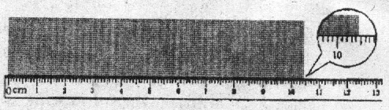
2004年填空（共26分）。
1.图中被测物体的长度是 mm。

2.夏季雷雨前，经常是电闪雷鸣。在一次闪电过后约3g才听到雷声，那么闪电发生处离你约 m（声音在空气中的传播速度取340m/s）。
3.一切物体的分子都在不停地作无规则的运动，密闭的气体总是充满整个容器就是很好的例证。然而液体和固体却能保持一定的体积而不会散开，用分子动理论解释，这是由于： 。
4.我国现有的发电方式主要有火力发电、水力发电、核能发电和风力发电等，请你以其中一种（核能发电方式除外）为例，说明该发电方式的能量传递和转化过程。（例如，核能发电：核能、水和蒸汽的内能、发电机转子的机械能、电能） 。
5.按图将电池、灯泡、电线连接起来，再依次把铅笔芯（碳棒）、塑料棒、玻璃棒、橡胶棒接到A、B之间，其中能使灯泡发光的是 。
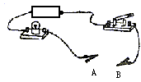
6.建筑工地上，起重机在14s内把质量为0.7t的水泥板提升了8m，则起重机提升重物的功率约为 w。
7.如图所示是运动员滑冰的情景。滑冰时，冰刀下面会出现一层水，这层水跟润滑油的作用一样。冰刀离开后，水又很快结成冰。关于水的出现，请你提出一个合理的猜想
。
8.如图所示是赛艇的场景，赛艇的桨可看成一个杠杆。若把杠杆按省力杠杆、等臂杠杆和费力杠杆进行分类，赛艇的桨属于 杠杆。
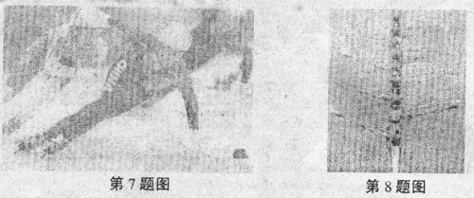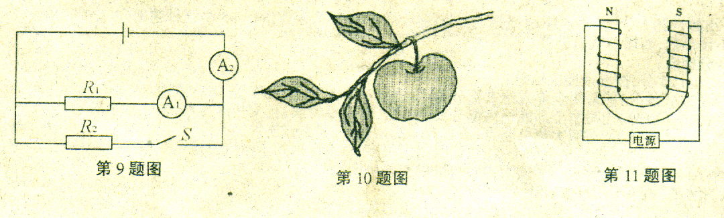
9.如图所示的电路中，电源电压为2V保持不变，电阻R₁＝5Ω，R₂＝10Ω。当开关S断开时，电流表A₁的示数是 A；当开关S闭合时，电流表A₂的示数是 A。
10.图示是长在枝条上的苹果，请你在图中画出苹果受力的示意图。
11.请你根据通电螺线管的极性，在图中用“＋”、“－”表示出电源的正负极。
2005年填空（共36分）将答案直接填写在横线上，不必写出解题过程
１、“神舟五号”飞船的发射成功，标志着我国在载人航天领域迈进了一大步，“神舟五号”飞船在加速升空的过程中，其动能 ，势能 。（选填“增大”、“减小”或“不变”）
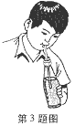
２、2004年12月26日，在印度洋发生里氏9级地震，引发了巨大的海啸，有几十万人遇难。这次灾难之后，国际上加强了对海啸预警系统的研究和建设。地震发生时会产生次声波，已知次声波在水中的传播速度是1500m/s，若某次海啸发生的中心位置到最近的陆地距离是300Km，海浪推进的速度是200m/s，则岸上仪器从接收到地震发出的次声波到海啸巨浪登陆的时间是 s。
３、在玻璃瓶内装一些水，用一个插有两端开口细管的塞子将瓶口塞紧，如图所示，从细管的上端向瓶内用力吹气，当停止吹气后，你将看到的现象是 ，你认为产生这种现象的原因是 。
４、建立物理模型是物理学研究问题的一种重要方法，例如：研究平静水面产生的反射现象时，可以将水面看成是平面镜。同理，动滑轮可以看成是 。
５、一艘轮船满载时的排水量是7500t，轮船受到的浮力是 Ｎ；满载时轮船排开水的体积是 m³。在水面下3m深处，水对船体的压强是 Ｐa（轮船的排水量是指轮船排开水的质量）
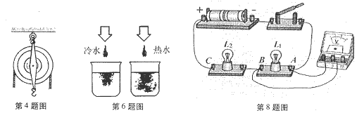
６、如图所示，在分别盛有冷水和热水的杯中，各滴入一滴墨水，从看到的现象可以推断：分子的运动随着 而加剧。
７、小芳用200N的水平推力在水平地面上推动重为300Ｎ的箱子，10s内箱子匀速前进0.5m，在这个过程中，小芳对箱子做功的平均功率是 Ｗ，箱子与水平地面的滑动摩擦力是 Ｎ。
８、在探究串联电路的电压关系时，某同学使用的电路如图所示，他先用电压表正确的测量了灯泡Ｌ₁两端的电压，为了测量灯泡Ｌ₂两端的电压，他想将电压表接Ａ点的哪一段导线改接到电路中的Ｃ点，而保持接电压表Ｂ点的不动。你认为这种接法是 的（选填“正确”或“不正确”）。理由是 。
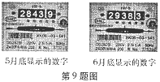
９、小磊同学家的电能表分别在5月底和6月底显示的数字如图所示，如果当地居民用电的价格是0.5元/KW·h，则小磊家6月份应该缴纳的电费是 元。
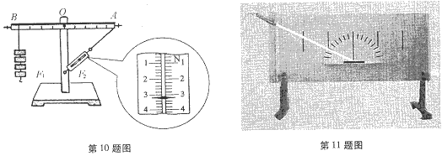
10、如图所示是研究杠杆平衡条件的实验装置，测力计的示数是 Ｎ，请在图中画出拉力Ｆ₂的力臂。
11、一束光斜射到平面镜上的情况如图所示，请在图中画出该光束的反射光线。

2006年填空(每空2分，共32分）将答案直接写在横线上．不必写出解题过程．
1．5月31日是世界无烟日．在空气不流通的房间里，只要有人抽烟一会儿房间里就会充满烟味，这是分子的
现象．[吸烟有害健康，因此请你不要吸烟]
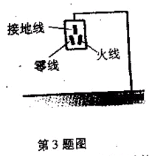
2．图A所示的是一风扇固定在小车上，当风扇向左吹风时，小车会向右运动;图B所示的是福娃贝贝和妮妮正在运动会上参加赛艇比赛时向后划水，赛艇向前运动的情景．上述两个事例所用的相同的物理原理是 ．
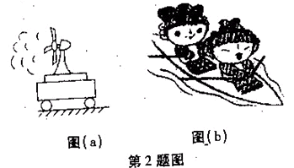

3．家用电器的使用给我们的生活带来了极大的方便，不少家用电器都使用了如图所示的三孔插座，请你举出两例使用三孔插座的家用电器:1、 2、 ．小李家的电能表标有"220V,10A,50H_{Z}"，他家的用电器总功率为3520W，如果同时使用，干路中的电流将达 A，这将存在一定的安全隐患．
4．在建筑工地上常用独轮车搬运泥土一辆独轮车各部分的尺寸如图所示，设车厢和泥土的总重力G= 1200N，那么运泥土时抬起独轮车至少需用力F为 N．
5．如图所示电路中．闭合开关S₁后，再闭合齐关S₂，电流表的示数将 (填变大、变小或“不变)．
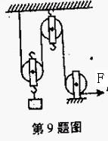
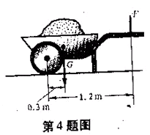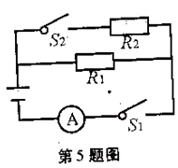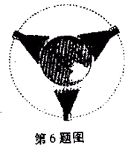
- 实现卫星通信需要同步卫星．所谓同步卫星，就是卫星环绕地球转动的周期跟地球自转的周期相同，当以
为参照物时，同步卫星是静止的．
7．体育课上，李红跑完100 m，用了18 s．，则她本次百米跑的平均速度为_ _m/s．
8．一金属块挂在弹簧秤上，在空气中称时，示数是32N，将它浸没在水中称时，示数是22N，这时它所受到的浮力是 N．若此时金属块底部距液面的距离为20cm，则水对金属块底部的压强是 Pa．
9．在建筑工地上，用如图所示的滑轮组运送建筑材料．在l00s内将重4400N的建筑材料匀速提升了20m,拉力F做功为1．1×10⁵J，则滑轮组做的有用功为 J，机械效率为 ，拉力F的大小是 N．
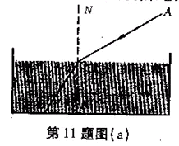
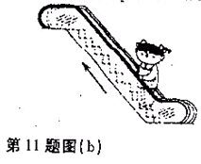
10．有些物理量的大小不易直接观测，但它变化时引起其它量的变化却容易直接观测．用易观测的量显示不易观测的量是测量物理量的一种思路．例如:人们用弹簧测力计中弹簧长度的变化来表示力的大小．请你也举出一个用这种思路制作的实验仪器： ．
11．(1)请在图(a)中作出入射光线AO的反射光线．
（2）图(b)所示的是兰兰正在商场乘电梯上楼．她的体重是400N，请在图中画出她所受重力的图示．

2007年填空(第1—5小题每空1分，其余各小题每空2分，共25分)
1．水是生命之源，它在生活中的用途非常广泛．我国北方地区冬季贮菜时，人们常在地窖里放几桶水，这是利用水的 (填物态变化名称) 热，以防止地窖里的菜被冻坏；冬季在空调房间里，人们也常会放盆水，这是利用水的 (填物态变化名称)来提高房间里的空气湿度。
2．常见汽车的动力机械是内燃机。从能量转化的角度来看，内燃机是把内能转化为 能的机器。内燃机的效率较低，它在工作过程中，能量大部分以 能的形式耗散掉。
3．(1)通常高速公路上小汽车限速是120km/h，合 m/s。 (2)小明家某天用电2kW．h，合 J。
4．声是由物体的振动产生的．风吹树叶哗哗响，是 在振动；笛子等管乐器发出动听的声音，是由 振动产生的。
5．大量事实表明，不高于36V的电压才是安全电压。当因出汗或其他因素导致双手潮湿时，人若接触较高的电压，发生危险的可能性 (选填“变大”或“变小”)，这是因为此时人的电阻明显 (选填“变大”或“变小”)。
6．如图所示，开关闭合时，位于螺线管左侧的小磁针将 (选填“顺时针”或“逆时针”)旋转。
7．把一小石块挂在弹簧测力计下，示数如图(a)所示，然后慢慢地把小石块浸没在水中，弹簧测力计示数如图(b)所示。用量筒可测出小石块的体积为80cm³，则小石块密度是 kg/m³；小石块所受的浮力是 N。
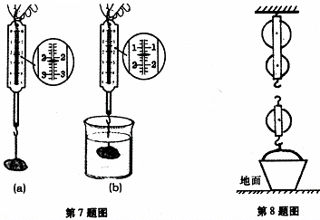
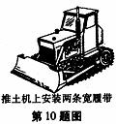
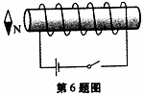

8．站在地面上的人想用尽可能小的力提升水桶。请在图中画出滑轮组绳子的绕法。
9．额定功率为1500W的电热水壶，内装1升、初温为20℃的水，若接通电源后，正常工作4分钟水被烧开(温度为100℃)。这个过程中水吸收的热量为 J，消耗了 J的电能[水的密度为1.0×10³kg/m³，比热容为4.2×10³J/(kg·℃)]
10．如图所示，推土机重为51000N，每条履带跟地面的接触面积约为0.75m²，则它对水平地面的压强是 Pa。
2008年填空题(每空2分，共26分；将答案直接写在横线上，不必写出解题过程)
1．一跳伞运动员和伞的总质量为70kg，张开伞一段时间后以5m／s的速度竖直匀速下降，这时运动员(包括伞)受到的阻力为 N。
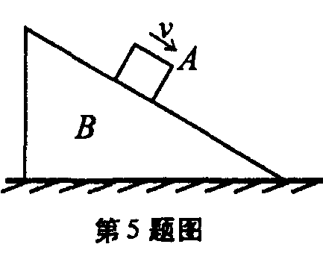2．如图所示，正在传递的北京2008年奥运会祥云火炬使用的燃料为丙烷，常温下呈气态的丙烷是通过加压液化后储存在较小的罐内。若丙烷的热值为8．0×10⁷J／kg，罐内装有的450g丙烷完全燃烧可以放出的热量是 J。
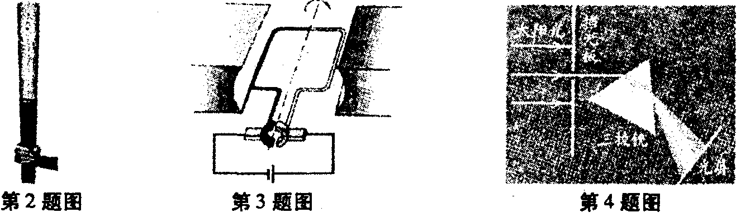
3．电动机通电后线圈会在磁场中转动(如图)，在线圈转动的过程中 (选填“会”或“不会”)产生感应电流。
4．如图所示，太阳光通过三棱镜后，在光屏上会形成，条彩色光带，这种现象叫光的色散。产生该现象的原因是白光中包含的不同颜色的光通过三棱镜发生 (选填“反射”或“折射”)时的偏折程度不同。
5．如图所示，小物块A在固定的斜面B上恰能匀速下滑，请在图中画出A下滑时受到斜面的摩擦力的示意图。
6．2008年5月12日14时28分，我国四川省汶川县发生里氏8．0级强烈地震。据报道，武汉地震台于当日14时30分50秒接收到汶川的地震波，已知汶川与武汉的距离约为952km，由此可求出地震波的传播速度是 m／s。
- 如图所示，不计重力的杠杆OB可绕O点转动，重为6N的物体P悬挂在杠杆的中点A处，拉力F1与杠杆成30°角，杠杆在水平位置保持平衡。请在图中画出拉力F1的力臂，并求出此状态下拉力
F1= N。
8．2008年4月6日，具有百年历史的上海外白渡桥南段在潮水上涨时，借助驳船受到的浮力将桥慢慢顶起，并在原地转向，由驳船经黄浦江运载到工厂进行维修(如图所示)。若外白渡桥南段装载到驳船后，驳船排开水的体积增加了580m³，则外白渡桥南段重为 N(水的密度ρ=1．0×10³kg／m³)。
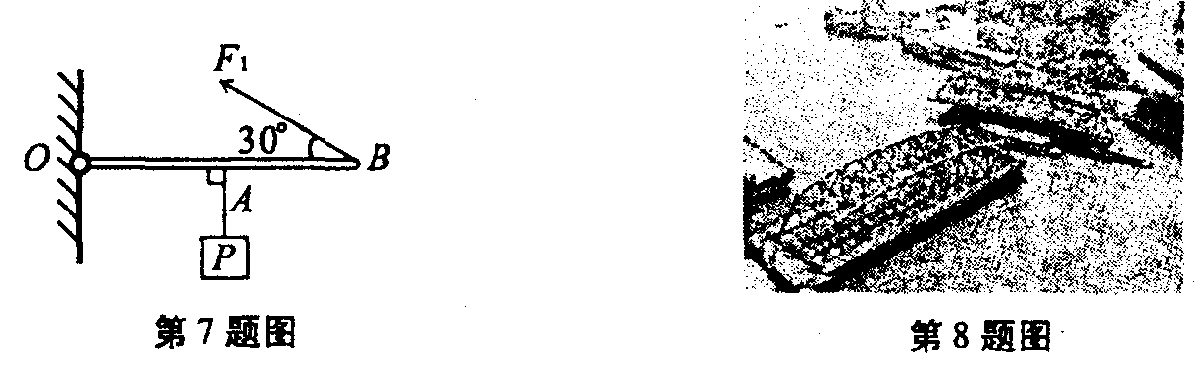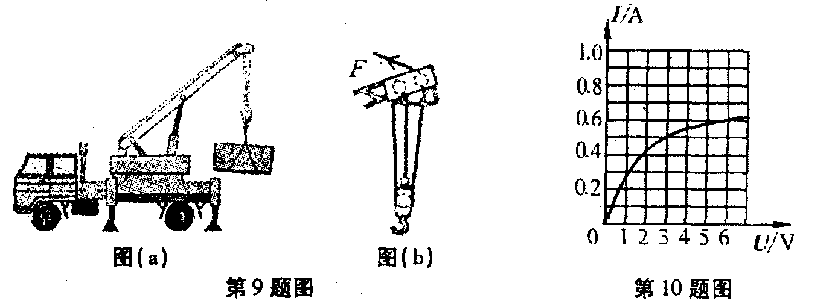
9．如图(a)所示是一台正在建筑工地作业的起重机，吊臂上的滑轮组如图(b)所示，将质量为1．2×10³kg的重物竖直匀速提高3m，拉力F的大小为8000N，则拉力F做的功为 J，该滑轮组的机械效率为 。
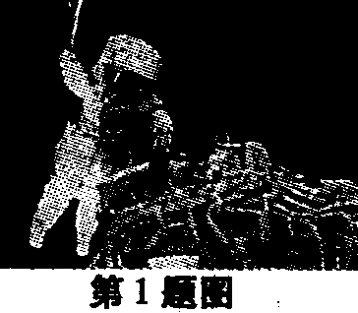
10．小灯泡L的额定电压为6V，小明通过实验测得其电流随电压变化的曲线如图。由图可知，当小灯泡L正常发光时，通过其灯丝的电流是 A；通过调节滑动变阻器，使小灯泡两端的电压为3V，则此时小灯泡L消耗的实际功率为 W。
2009年填空题(每空2分，共26分；将答案直接写在横线上。不必写出解题过程)
- 神舟七号载人飞船进入运行轨道后，飞行员翟志刚出舱进行了中国人第一次太空漫步(如图所示)，若以地球为参照物，翟志刚是 的。
2．(1)口技是深受人们喜爱的表演技艺，从声音的特性莱看，演员主要模仿的是声音的 。
(2)3G(即第三代移动通信，开通后，人们可以使用手机进行视频通话，通话时是依靠 来传递信息的。
3．为了预防甲型H_{l}N_{l}流感病毒的传入，防疫人员在小区内喷洒消毒液，一会儿在小区外也能闻到药味，这一现象说明 。生活
中可以用酒精为高烧病人实施物理降温，这是因为 。
- 汽车刹车后由于 ，还要继续前进一段距离，而焚烧秸秆会使公路上的能见度降低，容易发生交通事故，我省有关部门已经采取了禁止焚烧秸秆的措施。
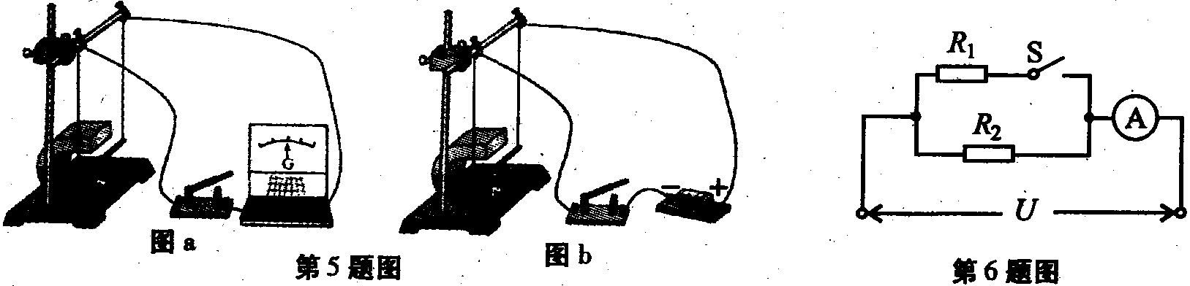
- 要研究电磁感应现象，可以选用图 (填“a”或“b”)所示的装置进行实验。

6．如图所示的电路中，电压U保持不变，电阻R₁=R₂，开关s断开时，电流表的示数为I₁；开关S闭合时，电流表的示数为I₂，则I₁：I₂= 。
7．大多数家用电器在待机状态(关机但未拔掉电源插头)时也会消耗电能。以有1000个家庭的社区为例，假设每个家庭所有用电器待机时的总功率约为20W，每天处于待机状态的时间约为20h，则该社区每天因用电器待机而浪费的总电能约为 kW·h。
8．开采石油时，工人从地面向地下的石油层钻一口油井，油井的面积约为80cm²。若在地面用一个盖子封住井口，石油对盖子能产生大约2．72×10⁴N的压力，则石油对盖子产生的压强约为 Pa。
9．密度计是用来测量液体密度的仪器，测量时漂浮在被测液体中。如图，用同一支密度计分别测量甲、乙两种液体的密度，则密度计在两种液体里受到的浮力大小F_{甲} F_{乙}，两种液体的密度ρ甲 ρ乙。(均填“>”、“=”或“<”)
10．开瓶时使用的开瓶器(图a)，可以简化成不计重力的省力杠杆(图b)，O为支点。若动力F₁和阻力F₂。都与杠杆垂直，且AO=6cm，BO=1cm，F₁=25N，则F₂= N。
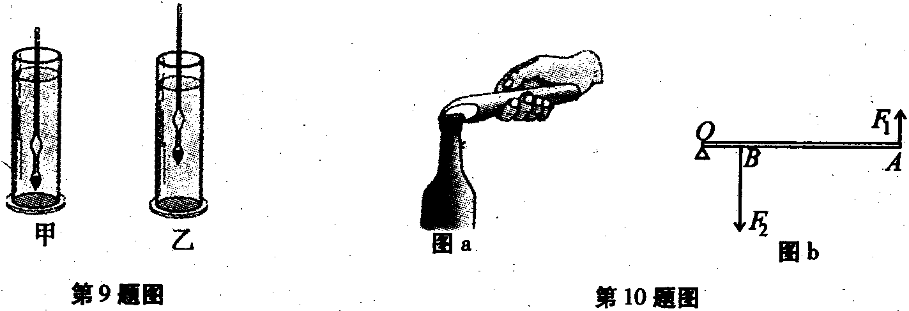

2010年填空题（每空2 分，共26 分；将答案直接填写在横线上，不必写出解题过程）
1．初春时节，柳树发芽，你可以折一根柳条，把皮和芯拧松，抽出木芯，用刀把嫩皮的两端修齐，就制成了“柳笛”。用力吹，柳笛就发出声响。相比较来看，细而短的柳笛吹出声音的音调较高，该声音是由于________的振动而产生的。
2．大到核电站、火力发电厂，小到小汽车，都是使用水作为散热的物质。用物理知识来说明：这是因为水的_________比其它液体物质大得多的缘故。
3．用两节串接后的干电池给小灯泡供电，电压是3V，小灯泡发光时通过的电流为0.3A，此时小灯泡的电阻为_____Ω，工作0.5min消耗的电功为_______J。
4．啄木鸟有“森林医生”的美誉，这是因为它有坚而硬的喙（hui）。我们有时就能看到它用喙将树木啄破，吃掉害虫的情景。粗略估计啄树木时施加力的大小约为0.5N，喙与树木的接触面积约为10⁻⁶m²，则喙啄树木时产生的 压强约为_____Pa。
5．现在地震时有发生，于是人们开始重视加固维修房屋，常常可以看到图示的场景。假如该工人通过滑轮把50㎏的水泥缓缓提升4m 到房顶，所用拉力约300N。该机械的效率约为__________。
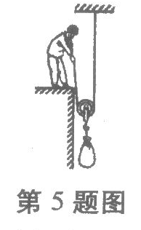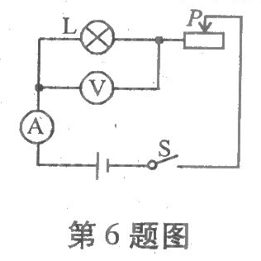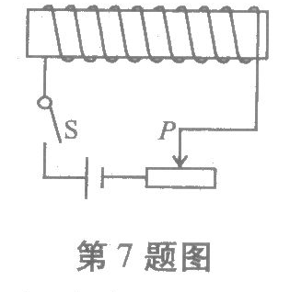
6．如图是测定小灯泡电功率的实验电路。闭合开关S，使滑片P向左不断移动，则电流表的示数_______（选填“增大”、“不变”或“减小”)，小灯泡消耗的电功率_______（选填“增大”、“不变”或“减小”）。
7．如图所示，把漆包线密绕在一圆柱形纸筒上，就成为一个螺线管。把线两端的漆刮掉，通过滑动变阻器与电源相连。闭合开关，就有电流通过密绕的线圈，请在图上标出此时螺线管的N、S极。
8．如图所示，AOB为一机械设备的简化示意图，我们可以把它看成杠杆（自重不计），已知AO=2OB。固定O点，使OB 处于水平位置，此时B 端挂一重为40N 的物体，要使杠杆不发生转动，至少需在A 端施加F=______N 的力，在图上画出此时力F的方向。
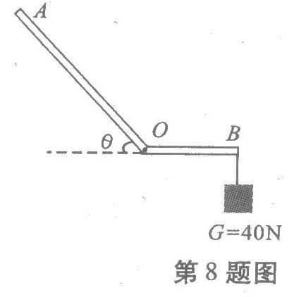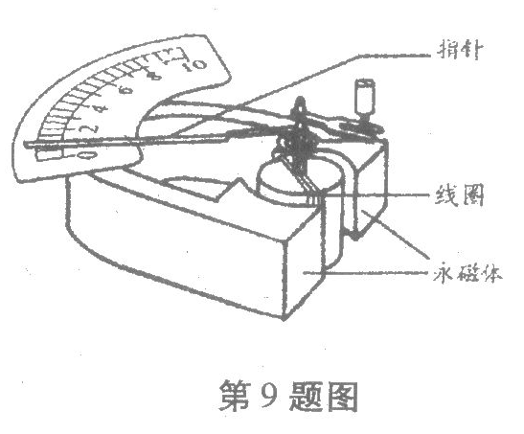
9．图为我们实验室所用电流表的内部结构示意图。当接入电路，有电流通过线圈时，线圈带动指针偏转。该电流表的工作原理是__________________________________________。
10．凸透镜成像规律可以通过画光路图去理解。在光路图中凸透镜用图甲表示，O点为光心，F为其焦点。图乙是运用经过凸透镜的两条特殊光线，所画物体AB 经凸透镜成的像A'B'的光路图。请参照图乙，在图丙中画出物体CD 经过凸透镜所成的像C'D'的光路图。
